**Use Case Speciﬁcation**

**(Описание прецедента)**

**1. Создание анкеты**

**1.Use-Case Name (Название прецедента)**

Создание анкеты

**2.Actors (Акторы)**

Кандидат на роль

Система

**2. Brief Description (Краткое описание)**

Кандидат на роль создает новую анкету в системе

**3. Flow of Events (Последовательность событий)**

**3.1 Basic Flow (Главная последовательность)**

1. Kандидат на роль заходит на главную страницу
2. Cистема направляет кандидата на роль на страницу создания анкеты
3. Kандидат на роль заполняет анкету
4. Kандидат на роль нажимает «submit»
5. Система проверяет правильность заполнения полей

**3.2 Alternative Flows (Альтернативные последовательности)**

**3.2.1. Пользователь заполнил не все поля**

1. Альтернативная последовательность начинается с шага 5 главной последовательности
2. Кандидат на роль заполнил не все поля
3. Система сообщает кандидату на роль, что необходимо заполнить все поля
4. Кандидат на роль заполняет незаполненные поля
5. Кандидат на роль нажимает «submit»
6. Система проверяет правильность заполнения полей

**3.2.2. Пользователь неверно заполнил некоторые поля**

1. Альтернативная последовательность начинается с шага 5 главной последовательности
2. Кандидат на роль неверно заполнил некоторые поля
3. Система сообщает кандидату на роль, что необходимо внести исправления
4. Кандидат на роль исправляет неверно заполненные поля
5. Кандидат на роль нажимает «Отправить анкету»
6. Система проверяет правильность заполнения полей

**4. Preconditions (Предусловия)**

Пользователь зарегистрировался в системе

**5. Postconditions (Постусловия)**

Анкета кандидата на роль размещена в системе

**6. Extension Points (Точки расширения)**

Точки расширения отсутствуют.

**7. Use-case diagram**

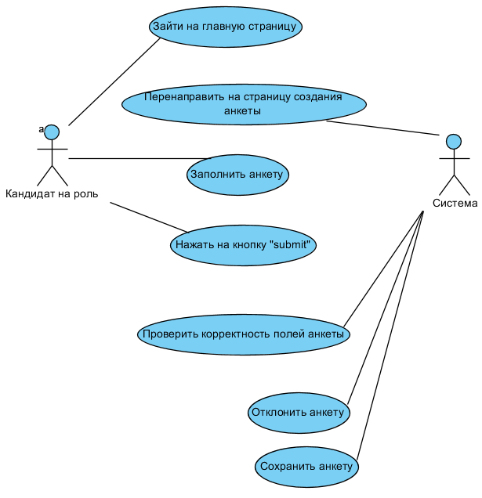

**8. Interface example (Пример интерефейса)**

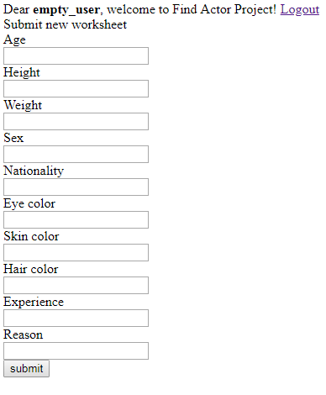

**2. Просмотр анкеты агентом по подбору**

**1.Use-Case Name (Название прецедента)**

Просмотр анкеты

**2.Actors (Акторы)**

Агент по подбору

Система

**2. Brief Description (Краткое описание)**

Агент по подбору просматривает анкету кандидата на роль

**3. Flow of Events (Последовательность событий)**

**3.1 Basic Flow (Главная последовательность)**

1) Агент по подбору заходит на главную страницу

2) Cистема направляет агента по подбору на страницу со списком поданных анкет

3) Агент по подбору нажимает на кнопку "view" рядом с интересующей анкетой

4) Система предоставляет подробную информацию об анкете

**3.2 Alternative Flows (Альтернативные последовательности)**

**3.2.1. Пользователь заполнил не все поля**

1) Альтернативная последовательность начинается с шага 2 главной последовательности

2) В системе нет анкет для просмотра агентом по подбору

3) Агент по подбору получает сообщение о том, что анкет нет

**4. Preconditions (Предусловия)**

Агент по подбору вошел в систему.

**5. Postconditions (Постусловия)**

Анкета по подбору просмотрел поданную анкету.

**6. Extension Points (Точки расширения)**

Точки расширения отсутствуют.

**7. Use-case diagram**

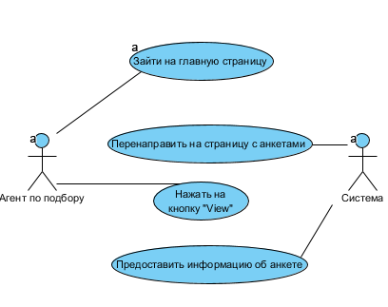

**8. Interface example (Пример интерефейса)**

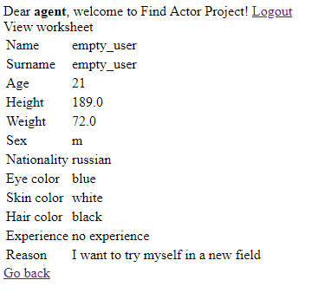

**3. Отбор анкеты кандидата режиссером**

**1.Use-Case Name (Название прецедента)**

Отбор кандидата режиссером

**2.Actors (Акторы)**

Режиссер

Система

**2. Brief Description (Краткое описание)**

Режиссер после кастинга производит отбор анкеты кандидата, наиболее подходящего для участия в съемках фильма.

**3. Flow of Events (Последовательность событий)**

**3.1 Basic Flow (Главная последовательность)**

1. Режиссер заходит на главную страницу
2. Система направляет режиссера на страницу с отобранными анкетами
3. Режиссер нажимает на кнопку "Offer" рядом с анкетой подходящего кандидата.
4. Система меняет статус анкеты кандидата на "Offer"

**3.2 Alternative Flows (Альтернативные последовательности)**

1. Альтернативная последовательность начинается с шага 3 основной последовательности
2. В системе нет анкет, отобранных агентом по подбору
3. Система уведомляет режиссера о том, что анкеты отсутствуют

**4. Preconditions (Предусловия)**

Режиссер вошел в систему.

**5. Postconditions (Постусловия)**

Статус анкеты кандидата, подходящего на роль, изменен на "Offer"

**6. Extension Points (Точки расширения)**

Точки расширения отсутствуют.

**7. Use-case diagram (Диаграмма прецедента)**

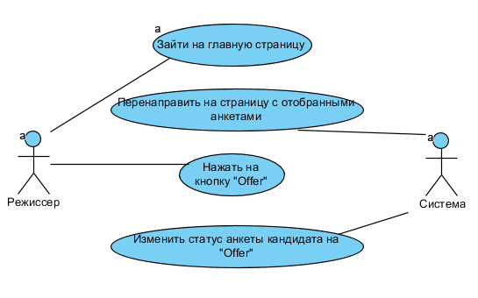

**8. Interface example (Пример интерефейса)**

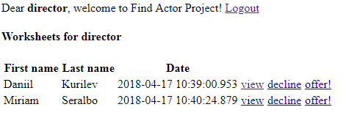

**4. Вход в систему**

**1.Use-Case Name (Название прецедента)**

Вход в систему

**2.Actors (Акторы)**

Пользователь

Система

**2. Brief Description (Краткое описание)**

Пользователь производит вход в систему для получения доступа к ресурсам, соответствующим его роли.

**3. Flow of Events (Последовательность событий)**

**3.1 Basic Flow (Главная последовательность)**

1. Пользователь заходит на главную страницу
2. Система направляет пользователя на страницу логина
3. Пользователь вводит пару логин/пароль
4. ПОльзователь нажимает кнопку "submit"
5. Система производит аутентификацию пользователя.
6. Система направляет пользователя на страницу, в зависимости от его роли.

**3.2 Alternative Flows (Альтернативные последовательности)**

**3.2.1. Некорректная пара логин/пароль**

1. Альтернативная последовательность начинается с шага 4 основной последовательности
2. Пользователь ввел некорректную пару логин/пароль
3. Система уведомляет пользователя об ошибке ввода данных.

**3.2.2. Пустая пара логин/пароль**

1. Альтернативная последовательность начинается с шага 4 основной последовательности
2. Пользователь ввел пустую пару логин/пароль
3. Система уведомляет пользователя об ошибке ввода данных.

**4. Preconditions (Предусловия)**

Пользователь вышел из системы

**5. Postconditions (Постусловия)**

Пользователь успешно аутентифицирован и направлен на страницу, в зависимости от его роли.

**6. Extension Points (Точки расширения)**

Точки расширения отсутствуют.

**7. Use-case diagram (Диаграмма прецедента)**

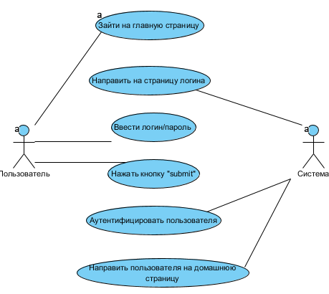

**8. Interface example (Пример интерефейса)**

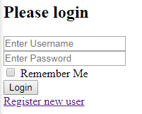

**5. Регистрация нового пользователя**

**1.Use-Case Name (Название прецедента)**

Регистрация пользователя

**2.Actors (Акторы)**

Незарегистрированный пользователь

Система

**2. Brief Description (Краткое описание)**

Пользователь производит ввод данных для регистрации в системе, после чего получает доступ к ресурсам системы.

**3. Flow of Events (Последовательность событий)**

**3.1 Basic Flow (Главная последовательность)**

1. Пользователь заходит на главную страницу.
2. Система направляет пользователя на страницу регистрации.
3. Пользователь вводит имя, фамилию, логин, пароль, адрес электронной почты
4. Пользователь нажимает кнопку "Register"
5. Система производит сохранение пользователя в базе данных.
6. Система сообщает пользователю о том, что регистрация прошла успешно.

**3.2 Alternative Flows (Альтернативные последовательности)**

**3.2.1. Пустые поля**

1. Альтернативная последовательность начинается с шага 4 основной последовательности
2. Пользователь оставил хотя бы одно поле пустым.
3. Система уведомляет пользователя об ошибке ввода данных.

**4. Preconditions (Предусловия)**

Пользователь не зарегистрирован в системе.

**5. Postconditions (Постусловия)**

Пользователь успешно сохранен в системе и направлен на страницу с сообщением об успешности регистрации.

**6. Extension Points (Точки расширения)**

Точки расширения отсутствуют.

**7. Use-case diagram (Диаграмма прецедента)**

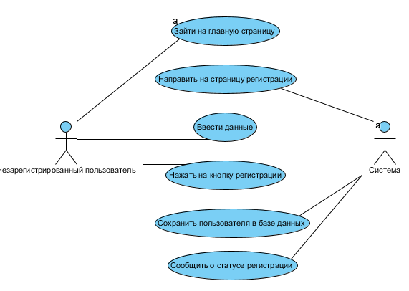

**8. Interface example (Пример интерефейса)**

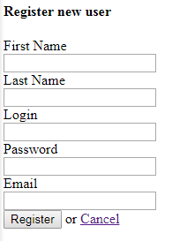

**6. Просмотр поданной анкеты кандидатом на роль**

**1.Use-Case Name (Название прецедента)**

Просмотр поданной анкеты, мониторинг статуса анкеты.

**2.Actors (Акторы)**

Кандидат на роль

Система

**2. Brief Description (Краткое описание)**

Кандидат на роль заходит на страницу с поданными анкетами и получает доступ к поданной анкете, такой как просмотр статуса анкеты и возможность редактирования анкеты.

**3. Flow of Events (Последовательность событий)**

**3.1 Basic Flow (Главная последовательность)**

1. Кандидат на роль заходит на страницу с поданными анкетами.
2. Система производит поиск анкеты кандидата в базе данных.
3. Кандидат на роль просматривает информацию об анкете.

**3.2 Alternative Flows (Альтернативные последовательности)**

**3.2.1. Анкета не найдена**

1. Альтернативная последовательность начинается с шага 3 основной последовательности
2. Кандидат на роль не подал еще ни одной анкеты.
3. Система направляет кандидата на роль на страницу подачи анкеты.

**4. Preconditions (Предусловия)**

Кандидат на роль вошел в систему.

**5. Postconditions (Постусловия)**

Кандидат на роль просмотрел информацию об анкете.

**6. Extension Points (Точки расширения)**

Точки расширения отсутствуют.

**7. Use-case diagram (Диаграмма прецедента)**

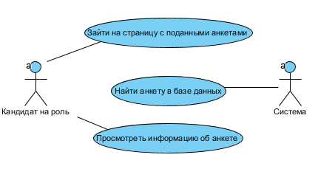

**8. Interface example (Пример интерефейса)**

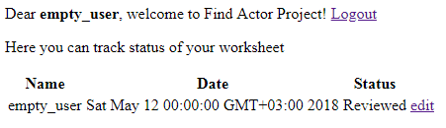

**7. Редактирование анкеты кандидатом на роль**

**1.Use-Case Name (Название прецедента)**

Редактирование поданной анкеты кандидатом на роль.

**2.Actors (Акторы)**

Кандидат на роль

Система

**2. Brief Description (Краткое описание)**

Кандидат на роль заходит на страницу с поданными анкетами и получает возможность отредактировать ранее поданную анкету.

**3. Flow of Events (Последовательность событий)**

**3.1 Basic Flow (Главная последовательность)**

1. Кандидат на роль нажимает на кнопку "edit" рядом с поданной анкетой.
2. Система направляет кандидата на роль на страницу редактирования анкеты.
3. Кандидат на роль вводит новую информацию.
4. Кандидат на роль нажимает на кнопку "edit"
5. Система обновляет анкету в базе данных.

**3.2 Alternative Flows (Альтернативные последовательности)**

**3.2.1. Анкета уже была отобрана агентом по подбору**

1. Альтернативная последовательность начинается с шага 2 основной последовательности
2. Статус анкеты не равен "Reviewed" (анкета уже просмотрена агентом по подбору)
3. Система уведомляет кандидата на роль о том, что редактирование анкеты запрещено.

**3.2.2. Некорректно заполнены поля**

1. Альтернативная последовательность начинается с шага 4 основной последовательности
2. Кандидат на роль заполнил не все поля или некоторые значения не соответствуют ожидаемым типам данных.
3. Система уведомляет кандидата на роль об ошибке заполнения анкеты.

**4. Preconditions (Предусловия)**

Кандидат на роль вошел в систему и подал анкету.

**5. Postconditions (Постусловия)**

Кандидат на роль отредактировал ранее поданную анкету.

**6. Extension Points (Точки расширения)**

Точки расширения отсутствуют.

**7. Use-case diagram (Диаграмма прецедента)**

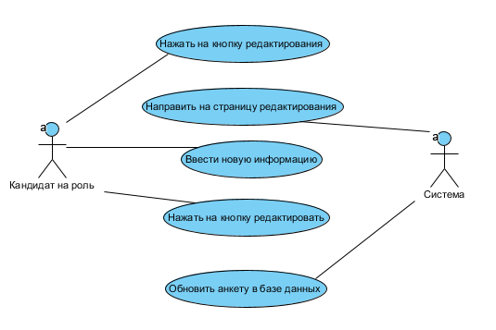

**8. Interface example (Пример интерефейса)**

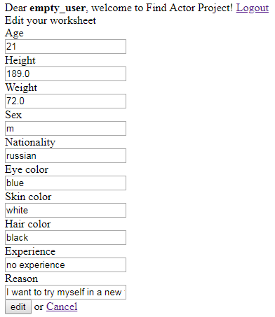

**8. Отображение списка анкет для агента по подбору**

**1.Use-Case Name (Название прецедента)**

Отображение списка анкет для агента по подбору актеров.

**2.Actors (Акторы)**

Агент по подбору

Система

**2. Brief Description (Краткое описание)**

Агент по подбору заходит на страницу с поданными кандидатами на роль анкетами и получает доступ ко всем анкетам, статус которых равен "Reviewed".

**3. Flow of Events (Последовательность событий)**

**3.1 Basic Flow (Главная последовательность)**

1. Агент по подбору заходит на главную страницу.
2. Система направляет агента по подбору на страницу с поданными анкетами, статус которых равен "Reviewed".
3. Агент по подбору получает доступ к рассмотрению всех поданных анкет.

**3.2 Alternative Flows (Альтернативные последовательности)**

**3.2.1. Нет анкет для рассмотрения**

1. Альтернативная последовательность начинается с шага 2 основной последовательности
2. В системе отсутствуют анкеты с статусом "Reviewed".
3. Агент по подбору получает сообщение о том, что анкеты для рассмотрения отсутствуют.

**4. Preconditions (Предусловия)**

Агент по подбору вошел в систему.

**5. Postconditions (Постусловия)**

Агент по подбору получил доступ ко всем поданным анкетам, статус которых равен "Reviewed".

**6. Extension Points (Точки расширения)**

Точки расширения отсутствуют.

**7. Use-case diagram (Диаграмма прецедента)**

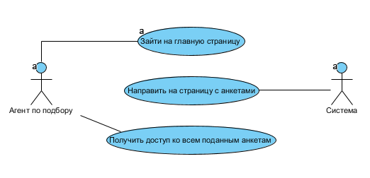

**8. Interface example (Пример интерефейса)**

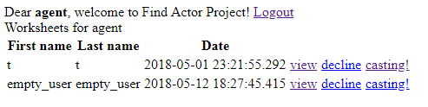

**9. Принятие анкеты агентом по подбору**

**1.Use-Case Name (Название прецедента)**

Принятие анкет агентом по подбору.

**2.Actors (Акторы)**

Агент по подбору

Система

**2. Brief Description (Краткое описание)**

Агент по подбору после просмотра анкеты принимает решение о том, что кандидат на роль, подавший анкету, должен быть приглашен на кастинг.

**3. Flow of Events (Последовательность событий)**

**3.1 Basic Flow (Главная последовательность)**

1. Агент по подбору заходит на страницу с анкетами.
2. Агент по подбору просматривает анкету.
3. Агент по подбору нажимает на кнопку "Casting" рядом с анкетой.

**3.2 Alternative Flows (Альтернативные последовательности)**

**3.2.1. Нет анкет для рассмотрения**

1. Альтернативная последовательность начинается с шага 2 основной последовательности
2. В системе отсутствуют анкеты с статусом "Reviewed".
3. Агент по подбору получает сообщение о том, что анкеты для рассмотрения отсутствуют.

**4. Preconditions (Предусловия)**

Агент по подбору вошел в систему.

**5. Postconditions (Постусловия)**

Статус анкеты поменялся на "Casting", анекта исчезла из списка анкет для агента по подбору.

**6. Extension Points (Точки расширения)**

Точки расширения отсутствуют.

**7. Use-case diagram (Диаграмма прецедента)**

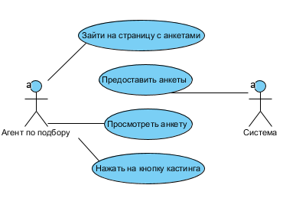

**8. Interface example (Пример интерефейса)**



**10. Отклонение анкеты агентом по подбору**

**1.Use-Case Name (Название прецедента)**

Отклонение анкет агентом по подбору.

**2.Actors (Акторы)**

Агент по подбору

Система

**2. Brief Description (Краткое описание)**

Агент по подбору после просмотра анкеты принимает решение о том, что кандидат на роль, подавший анкету, не должен быть приглашен на кастинг.

**3. Flow of Events (Последовательность событий)**

**3.1 Basic Flow (Главная последовательность)**

1. Агент по подбору заходит на страницу с анкетами.
2. Агент по подбору просматривает анкету.
3. Агент по подбору нажимает на кнопку "Decline" рядом с анкетой.

**3.2 Alternative Flows (Альтернативные последовательности)**

**3.2.1. Нет анкет для рассмотрения**

1. Альтернативная последовательность начинается с шага 2 основной последовательности
2. В системе отсутствуют анкеты с статусом "Reviewed".
3. Агент по подбору получает сообщение о том, что анкеты для рассмотрения отсутствуют.

**4. Preconditions (Предусловия)**

Агент по подбору вошел в систему.

**5. Postconditions (Постусловия)**

Статус анкеты поменялся на "Declined", анекта исчезла из списка анкет для агента по подбору.

**6. Extension Points (Точки расширения)**

Точки расширения отсутствуют.

**7. Use-case diagram (Диаграмма прецедента)**

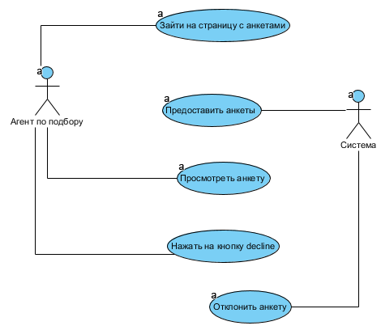

**8. Interface example (Пример интерефейса)**



**11. Отображение списка анкет для режиссера**

**1.Use-Case Name (Название прецедента)**

Отображение списка анкет для режиссера.

**2.Actors (Акторы)**

Режиссер

Система

**2. Brief Description (Краткое описание)**

Режиссер зашел на страницу со списком анкет, при условии, что в системе есть хотя бы одна анкета со статусом "Casting"

**3. Flow of Events (Последовательность событий)**

**3.1 Basic Flow (Главная последовательность)**

1. Режиссер заходит на страницу с анкетами.
2. Система производит поиск анкет в базе данных, статус которых равен "Casting"
3. Режиссер получает доступ ко всем анкетам, статус которых равен "Casting"

**3.2 Alternative Flows (Альтернативные последовательности)**

**3.2.1. Нет анкет для рассмотрения**

1. Альтернативная последовательность начинается с шага 2 основной последовательности
2. В системе отсутствуют анкеты с статусом "Casting".
3. Режиссер получает сообщение о том, что анкеты для рассмотрения отсутствуют.

**4. Preconditions (Предусловия)**

Режиссер вошел в систему.

**5. Postconditions (Постусловия)**

Все рассмотренные агентом по подбору анкеты, отображаются на странице

**6. Extension Points (Точки расширения)**

Точки расширения отсутствуют.

**7. Use-case diagram (Диаграмма прецедента)**

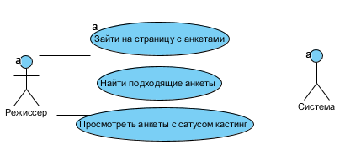

**8. Interface example (Пример интерефейса)**

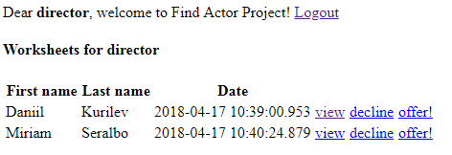

**12. Отклонение анкеты кандидата режиссером**

**1.Use-Case Name (Название прецедента)**

Отклонение кандидата режиссером

**2.Actors (Акторы)**

Режиссер

Система

**2. Brief Description (Краткое описание)**

Режиссер после кастинга производит отклонение анкеты кандидата, не подходящего для участия в съемках фильма.

**3. Flow of Events (Последовательность событий)**

**3.1 Basic Flow (Главная последовательность)**

1. Режиссер заходит на главную страницу
2. Система направляет режиссера на страницу с отобранными анкетами
3. Режиссер нажимает на кнопку "Decline" рядом с анкетой кандидата.
4. Система меняет статус анкеты кандидата на "Decline"

**3.2 Alternative Flows (Альтернативные последовательности)**

1. Альтернативная последовательность начинается с шага 3 основной последовательности
2. В системе нет анкет, отобранных агентом по подбору
3. Система уведомляет режиссера о том, что анкеты отсутствуют

**4. Preconditions (Предусловия)**

Режиссер вошел в систему.

**5. Postconditions (Постусловия)**

Статус анкеты кандидата, подходящего на роль, изменен на "Decline"

**6. Extension Points (Точки расширения)**

Точки расширения отсутствуют.

**7. Use-case diagram (Диаграмма прецедента)**

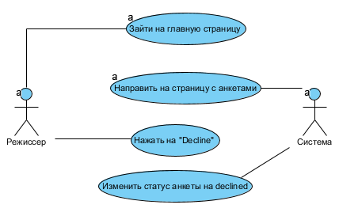

**8. Interface example (Пример интерефейса)**

